TỔ TỰ NHIÊN HIỆN CHUYÊN ĐỀ HÓA 8
Thực hiện chuyên đề dạy học theo chủ đề : “Bài Luyện tập 3”
Thực hiện nhiệm vụ năm học 2021 – 2022, chiều ngày 25/11/2021, trường THCS Cự Khối đã thực hiện chuyên đề môn Hóa do giáo viên Nguyễn Quỳnh Trang lên lớp giảng dạy bài : “Bài Luyện tập 3”
Đến dự chuyên đề có đại diện Ban Giám Hiệu trường cùng toàn bộ các thành viên trong tổ tự nhiên. Thông qua việc thực hiện chuyên đề: “Bài luyện tập 3”, cô giáo Nguyễn Quỳnh Trang đã thay mặt nhóm Hóa học 8 trường THCS Cự Khối trình bày những đổi mới trong phương pháp giảng dạy hướng đến phát triển năng lực, phẩm chất người học. Trong chuyên đề được báo cáo, Cô Nguyễn Quỳnh Trang đã xây dựng một giờ học kết hợp nhiều phương pháp, hoạt động. Đặc biệt, cô giáo đã tổ chức các hoạt động ôn tập, rèn kĩ năng cho học sinh dưới nhiều hình thức khác nhau: làm việc cá nhân rèn cách viết phương trình hoá học về tính chất đặc trưng của chất; tham gia trò chơi để củng cố kiến thức; tổ chức cho học sinh thuyết trình về các sản phẩm tổng kết các nội dung kiến thức đã học (sơ đồ tư duy, poster, power point, video)
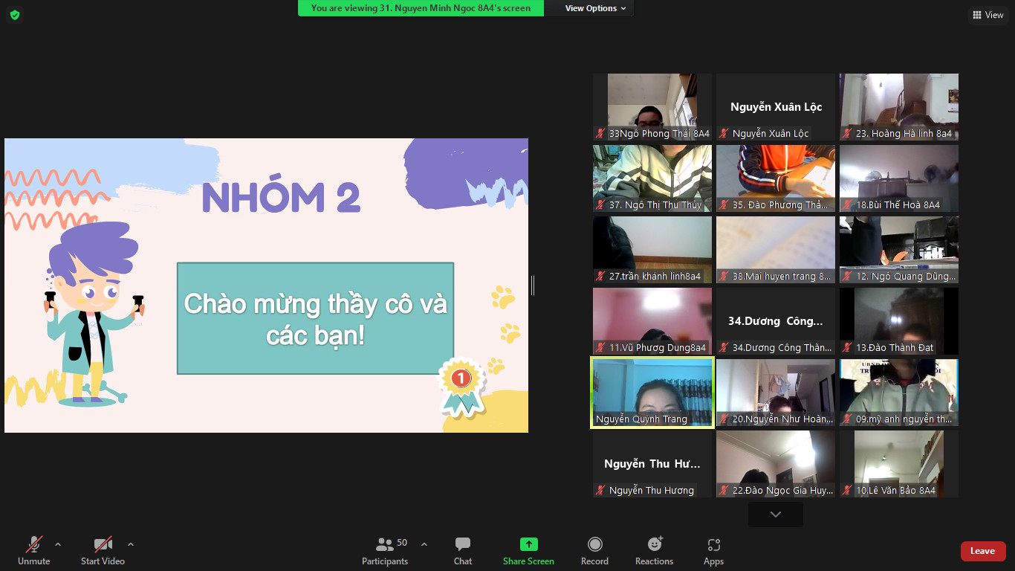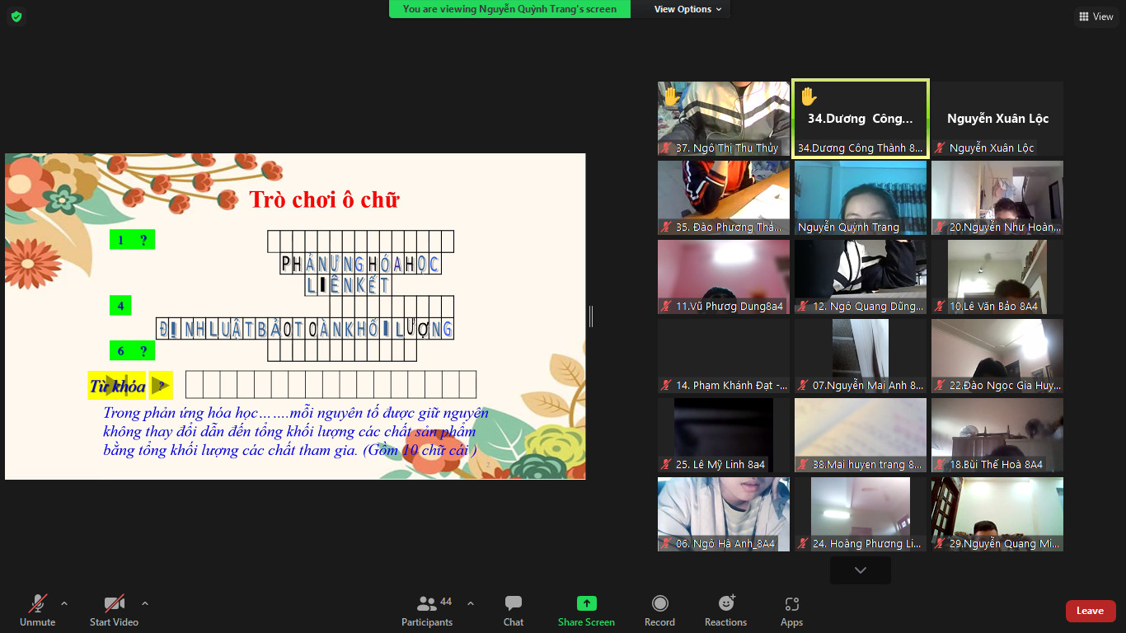
Với sự đầu tư nghiêm túc về chuyên môn cũng như các phần mềm dạy học hiện đại, tiết chuyên đề đã diễn ra rất thành công. Các thầy cô giáo trong nhà trường đã thực sự ấn tượng bởi những đổi mới, sáng tạo trong nội dung bài dạy, tính giáo dục có ý nghĩa thực tế, phù hợp với mục tiêu chuyên đề. Đây cũng là dịp để các thầy cô có cơ hội được học tập, bồi dưỡng, nâng cao về chuyên môn nghiệp vụ.
Sau tiết dạy, tổ nhóm chuyên môn tiến hành thảo luận rút kinh nghiệm .

